 ***KBC „ Dr Dragiša Mišović -Dedinje“ Beograd***

***Heroja Milana Tepića1***

Uputstvo za korišćenje opcije “Lek na recept” :

1. Opcija za “Lek na recept” se nalazi u samom nalazu, sa leve strane. (slika 1.) Ova opcija omogućava lekarima, da ordiniraju pacijentu terapiju, koju će koristiti kod kuće.

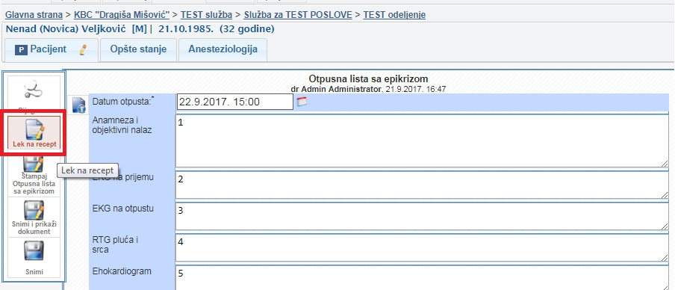

Slika 1.

1. Klikom na ikonicu, “Lek na recept”, otvara se obrazac koji lekar popunjava . (slika 2.)

Omogućena je pretraga terapije, po nazivu i po šifri leka. Takođe, postoji opcija i za brzo dodavanje dijagnoze, za koju se terapija vezuje. Nakon što lekar pronađe i odabere odgovarajući lek, određuje način na koji će pacijent da uzima terapiju.(a,b,c,d) Kada lekar završi recept, klikom na dugme “snimi”, sistem snimi predloženu terapiju, koja će se videti na štampanom nalazu.

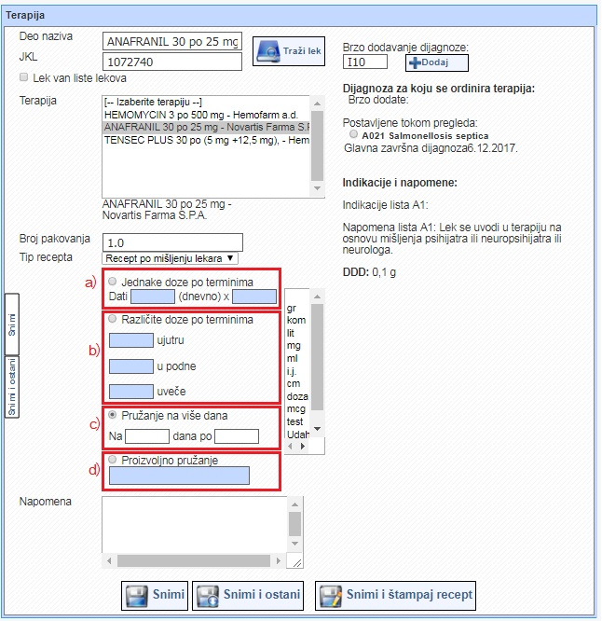

Slika 2.

1. Ukoliko postoji recept, koji je napisan u nekom od prethodnih kontakata, postoji mogućnost da se prepiše terapija. (slika 3.) Već ordinirane terapije se nalaze sa desne strane. Jednim klikom na terapiju, sistem automatski popuni recept, nakon čega lekar samo klikne na dugme “snimi”.

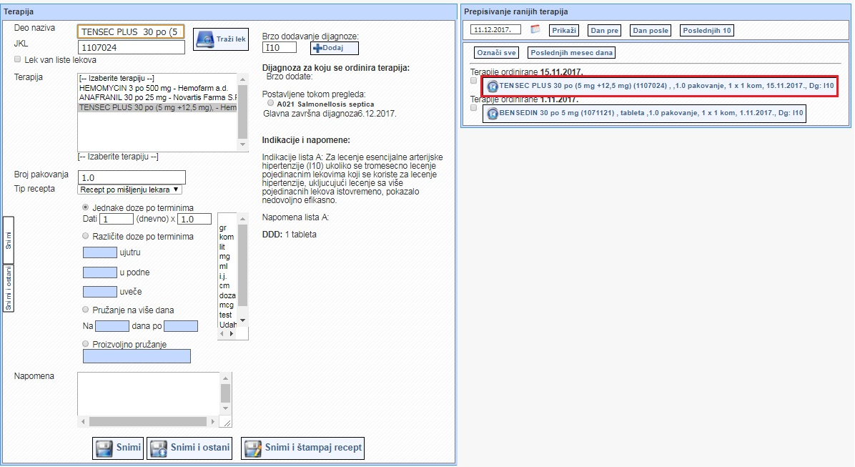

Слика 3.